Приложение 1.

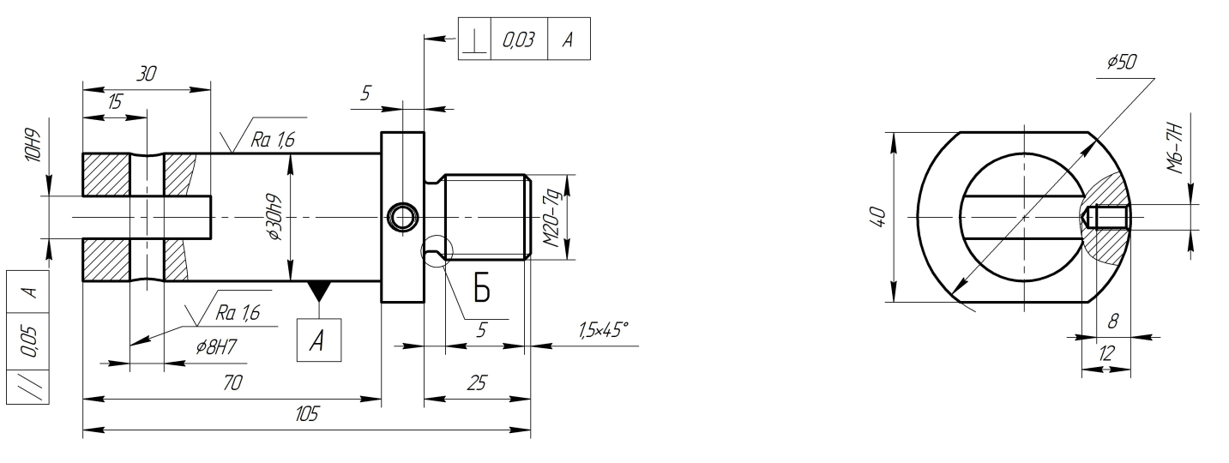

Рисунок 1.1 – Эскиз детали МТОб.12.10

Приложение 2.

Таблица 3.14 – Технико-экономические показатели проекта
№ п/п | Наименование показателей | Ед. изм. | Базовый вариант. | Проект | Отклонение, %
1 | Годовая программа деталей | шт. | 35000 | 35000 | –
2 | Объём дополнительных капитальных вложений | т.р. |  | 2661,05
Пример оформления переноса таблицы

Таблица 3.14 – Технико-экономические показатели проекта
№ п/п | Наименование показателей | Ед. изм. | Базовый вариант. | Проект | Отклонение, %
1 | Годовая программа деталей | шт. | 35000 | 35000 | –

Продолжение таблицы 3.14
№ п/п | Наименование показателей | Ед. изм. | Базовый вариант. | Проект | Отклонение, %
2 | Объём дополнительных капитальных вложений | т.р. |  | 2661,05

